1. Специальное оборудование
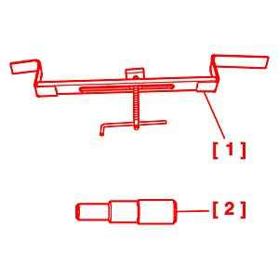
Рисунок : B2BA00JC
Метка | Описание | Номер (реферанс) | Номер (реферанс)
[1] | Приспособление для поддержки двигателя | (-).0181 | 8 202-T
[2] | Оправка для центрирования фрикционных элементов сцепления | (-).0214 C | 5712-T
2. Снятие
Замена сцепления осуществляется при отведенной в сторону коробке передач, находящейся в арке левого колеса.
Поднимите и закрепите неподвижно автомобиль, вывесив передние колеса.
Отсоединить аккумуляторную батарею .
Отсоединить расширительный бачок и отвести его вправо, не отсоединяя патрубков.
Снять :
- Воздушный фильтр (/)
- Подкрылок (/) (с левой стороны)
- Полуоси привода колес
- Отсоединить разъем фонарей заднего хода
Отсоединить привод счетчика.

РУЛЕВОЙ ПРИВОД С УСИЛИТЕЛЕМ
Отсоедините и отведите в сторону Трубки высокого и низкого давления от распределительного клапана.
Отпустить и отодвинуть Электрожгуты в районе коробки передач.
Снять Болты крепления стартера Высвободить стартер, не отключая его.
Отсоедините :
- Трос привода механизма сцепления
- Тяги включения передач
С ТОРМОЗАМИ С СИСТЕМОЙ АБС
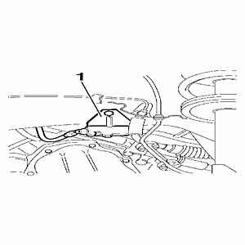
Рисунок : B2BA00XC
Снять опору (1) (Разъем датчика колеса) .
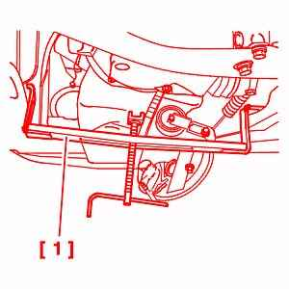
Рисунок : B2BA00NC
Установить под двигатель специальную подставку с гидравлическим подъемником [1].
Снять панели защиты картера сцепления.
Поддерживать коробку передач.
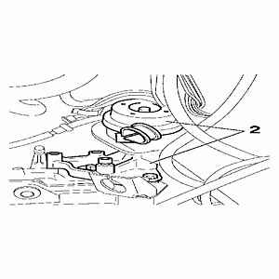
Рисунок : B2BA00YC
Снять опору (2).
Отвернуть болты крепления картера сцепления к двигателю.
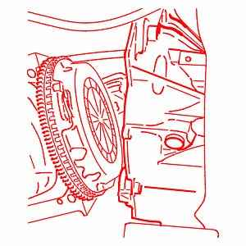
Рисунок : B2BA00RC
Отодвиньте коробку передач.
ВНИМАНИЕ : Будьте внимательными, чтобы не повредить тормозные трубки.
ПРИМЕЧАНИЕ : Отметить положение механизма по отношению к маховику двигателя (при повторном использовании механизма).
Снять :
- Винт крепления механизма (/)
- Механизм сцепления
Произведите визуальную проверку :
- Отсутствие следов ударов и трещин на держателе маховика двигателя
- Износ маховика двигателя
- Состояние зубчатого венца стартера
3. Установка
Поместите :
- Оправка для центирования [2]
- Механизм сцепления
Установка производится выполнением операций по снятию в обратном порядке.
Затяните :
- Винт крепления механизма (/) 1.5 дН.м
- Коробка передач на двигателе 5.5 дН.м
- Кронштейн на коробке передач 5 дН.м
- Гайка на оси кронштейна коробки передач 8 дН.м
- Подушка на кузов 2.5 дН.м
- Рычажно-тяговый передаточный механизм переключения передач 2 дН.м
- Крепление стартера 3.5 дН.м
- Штуцера трубок гидроусилителя рулевого управления на распределительном клапане 3 дН.м
- Гайку приводного вала (/), момент затяжки 10 н.м +60°
РУЛЕВОЙ ПРИВОД С УСИЛИТЕЛЕМ
Удалить воздух из гидропривода усилителя рулевого управления.

